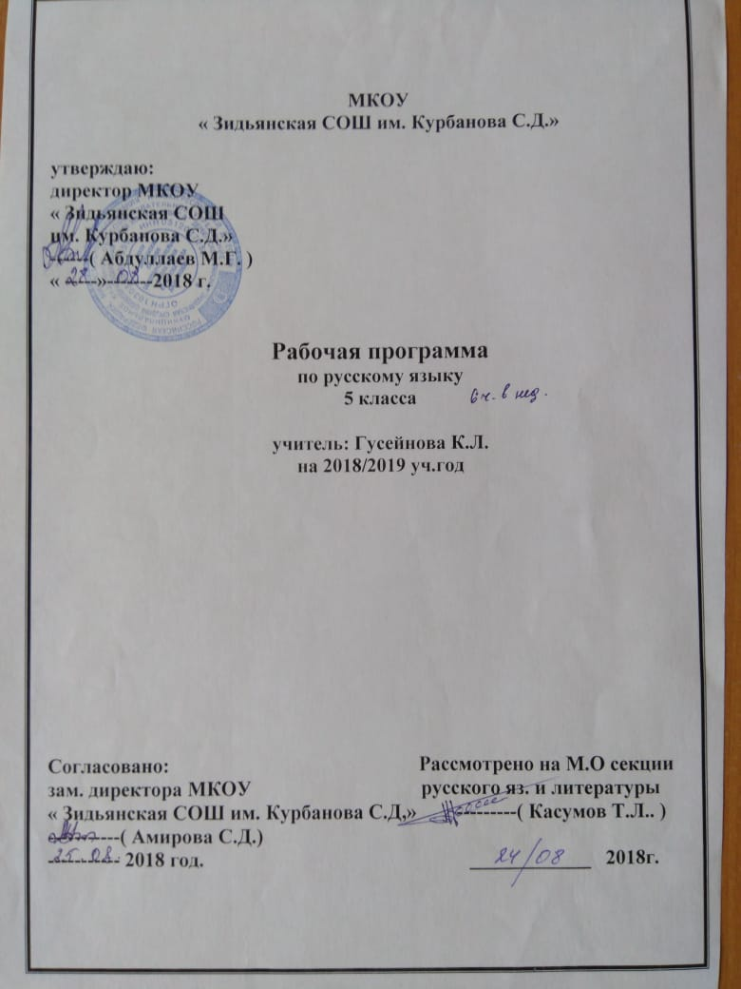
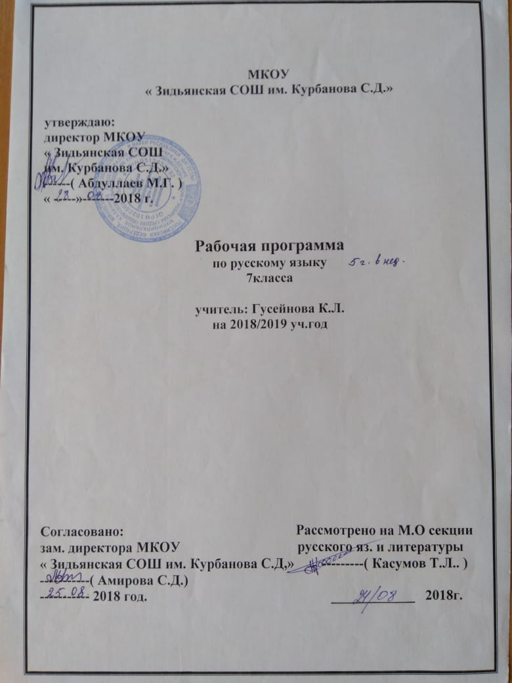

Рабочая программа
по русскому языку
для 5 – 9 классов

2019г.
Планируемые результаты изучения учебного предмета, курса

Личностными результатами освоения программы по русскому (родному) языку являются: 1) понимание русского языка как одной из основных национально-культурных ценностей русского народа; определяющей роли родного языка в развитии интеллектуальных, творческих способностей и моральных качеств личности; его значения в процессе получения школьного образования;

2) осознание эстетической ценности русского языка; уважительное отношение к родному языку, гордость за него; потребность сохранить чистоту русского языка как явления национальной культуры; стремление к речевому самосовершенствованию;

3) достаточный объём словарного запаса и усвоенных грамматических средств для свободного выражения мыслей и чувств в процессе речевого общения; способность к самооценке на основе наблюдения за собственной речью.

Метапредметными результатами освоения программы по русскому (родному) языку являются:
КЛАСС | РЕГУЛЯТИВНЫЕ УУД | ПОЗНАВАТЕЛЬНЫЕ УУД | КОММУНИКАТИВНЫЕ УУД
5 КЛАСС | 1. Самостоятельно формулировать познавательную цель и строить деятельность в соответствии с ней.  2. Уметь выбирать из предложенных и искать самостоятельно средства достижения цели, анализировать условия достижения цели.  3. Составлять (индивидуально или в группе) план решения проблемы (выполнение проектной работы), работая по плану, сверять свои действия с целью и при необходимости, исправлять ошибки самостоятельно.  4. Уметь осуществлять констатирующий и предвосхищающий контроль по результату и способу действий  5. Осуществлять познавательную рефлексию в отношении действий по решению учебных и познавательных задач.  6. Анализироватьэмоциональные состояния, полученные отуспешной (неуспешной) деятельности, оцениватьих влияние на дальнейшую деятельность. | 1. Формулировать цель, проблему и задачи деятельности с небольшой помощью учителя;  2. Ориентироваться в учебных источниках; осуществлять поиск информации с использованием ресурсов библиотек и Интернет;  3. Уметь находить в тексте требуемую информацию; определять тему, цель, назначение текста; преобразовывать текст; владеть основными навыками смыслового чтения как способа осмысление цели чтения и выбор вида чтения в зависимости от цели;  строить речевое высказывание в устной и письменной форме; выражать общий смысл текста; выделять главную и избыточную информацию; делать выводы из сформулированных посылок;  4. Уметь анализировать, сравнивать, структурировать различные объекты, явления и факты; устанавливать причинно-следственные связи;  5. Владеть основами реализации проектно-исследовательской деятельности. Планировать и проводить наблюдение и эксперимент под руководством учителя; выполнять учебный проект с элементами исследования под руководством учителя. | 1. Уметь самостоятельно организовывать учебное взаимодействие в группе (определять общие цели, распределять роли, договариваться друг с другом).  2. Понимать позицию другого, различать в его речи: мнение(точку зрения), доказательство(аргументы), факты, гипотезы, теории.  3. Владеть устной и письменной речью на основе представлений о тексте как продукте речевой (коммуникативной) деятельности.  4. Отстаивать свою точку зрения, приводя аргументы и факты.
6 КЛАСС | 1. Самостоятельно обнаруживать и формулировать учебную проблему, определять цель учебной деятельности, выбирать тему проектной работы.  2. Самостоятельно подбирать для решения проблемы (из предложенных) практическую модель решения.  3. Иметь актуальный контроль на уровне произвольного внимания.Задачи, соответствующие усвоенному способу контроля выполнять безошибочно.  4. С помощью учителя обнаруживать неадекватность способа новой задачи и вносить коррективы.  5. Анализировать свои индивидуальные особенности, адаптационные возможности и учитывать их, обеспечивая адекватный ответ на изменяющиеся внешние условия и достижение поставленных целей. | 1. Понимать и использовать в работе язык массовой информации; использовать информацию в наглядно-символической и наглядно-образной форме (в виде таблиц, графиков, диаграмм, опорных конспектов); 2. Использовать готовые модели, схемы для решения задач; делать выводы с небольшой помощью учителя;  3. Уметь передавать содержание в сжатом, выборочном и развернутом виде;составлять тезисы, различные виды планов.  4. Для решения учебных задач использовать разнообразные средства (словари, учебники, электронные диски и др.);связывать информацию в тексте с ранее изученным материалом, оценивать достоверность.  5. Уметь передавать содержание в сжатом, выборочном и развернутом виде; давать определения понятиям по разработанному алгоритму;  6. Самостоятельно использовать простейшие методы исследования; использовать разные источники информации; анализировать имеющуюся информацию, формулировать возможные варианты решения проблемы, находить эмпирические способы проверки, оформлять результаты. | 1.Предвидеть (прогнозировать) последствия коллективных решений.  2. Уметь взглянуть на ситуацию с позиции другого, не идти на конфликт при решении вопросов.  3. Владеть приемами рационального слушания, давать обратную связь.  4. Отстаивать свою точку зрения, быть вежливым, тактичным, доброжелательным.  5. Иметь богатый словарный запас и активно им пользоваться, бегло читать,  усваивать материал, давать обратную связь (пересказ, рассказ).
7 КЛАСС | 1. Самостоятельно ставить новые учебные цели и задачи, устанавливать целевые приоритеты, обнаруживать и формулировать проблему.  2. Цели сопровождать составлением плана их достижения, в котором учитываются условия и средства достижения.  3. Подбирать для решения проблемы (из предложенных) теоретическую модель решения или находить самостоятельно практическую модель решения учебной задачи.  4. Свободно пользоваться выработанными критериями оценки и самооценки, исходя из цели и имеющихся критериев, различать результат и способы действий.  5. Целеустремленность и настойчивость в преодолении трудностей, поиск способов разрешения трудностей. Прилагать волевые усилия и преодолевать трудности и препятствия на пути достижения целей. | 1.Самостоятельно выделять и формулировать цель; формулировать самостоятельно проблему и задачи деятельности; ориентироваться в учебных источниках; осуществлять поиск информации с использованием ресурсов библиотек и Интернет;  2. Понимать и использовать в работе язык массовой информации; использовать информацию в наглядно-символической и наглядно-образной форме (в виде таблиц, графиков, диаграмм, опорных конспектов); создавать модели, схемы для решения задач; самостоятельно делать выводы,  3. Свободно ориентироваться и воспринимать тексты художественного, научного, публицистического и официально-делового стилей; уметь работать с метафорами – понимать переносной смысл выражений, понимать и употреблять обороты речи, построенные на скрытом уподоблении, образном сближении слов;  4. Уметь сопоставлять основные текстовые и внетекстовые компоненты; обнаруживать соответствие между частью текста и его общей идеей; понимать душевное состояние персонажей текста;  5. Отбирать и сопоставлять необходимую информацию из разных источников;  самостоятельно делать выводы, перерабатывать информацию, преобразовывать ее с выделением существенных признаков явлений и фактов.  6. Планировать, определять последовательность и сроки учебных действий; выполнять самостоятельно учебный проект и исследование под руководством учителя;  7. Использовать адекватные методы получения знаний (опрос, эксперимент, сравнение). | 1. Понимать, в чем состоит суть общения, используя различные виды общения  2. Понимать возможность различных точек зрения, не совпадающих с собственной, инициативен при принятии решений.  3. Использовать адекватные и разнообразные языковые средства отображения в форме речевых высказываний своих чувств, мыслей, побуждений и иных составляющих внутреннего мира.
8 КЛАСС | 1. Самостоятельно анализировать условия достижения цели на основе выделенных учителем ориентиров действий в новом материале.  2. Работать по предложенному или самостоятельно составленному плану, использовать наряду с основными дополнительные средства (справочную литературу, сложные приборы, компьютер и др.), прогнозировать альтернативные решения.  3. Самостоятельно находить причины своего успеха и неуспеха, находить способы выхода из ситуации неуспеха, осуществлять познавательную рефлексию действий, вносить коррективы в выполнение действий.  4. Оптимистично воспринимать действительность, отстаивать право быть «как взрослые». | 1. Перерабатывать информацию, преобразовывать ее, представлять информацию на основе схем, моделей, сообщений, с выделением существенных характеристик объекта и представлением их в графической или знаково-символической форме; осознанно выполнять построение речевого высказывания в устной и письменной форме; проводить рефлексию собственной деятельности, самооценку и самоконтроль.  2. Сопоставлять разные точки зрения и разные источники информации по заданной теме; понимать и составлять тексты различных жанров, соблюдая нормы построения текста (соответствие теме, жанру, стилю речи и др.); выделять главную и избыточную информацию.  3. Уметь делать выводы и заключения о намерениях автора или главной мысли текста, делать взаимосвязь информации текста с личным жизненным опытом.  4. Осуществлять сравнение, сериацию и классификацию, самостоятельно выбирая основания и критерии для указанных логических операций; строить классификацию на основе дихотомического деления (на основе отрицания).  5. Выдвигать гипотезу по решению проблемы, формулировать задачи и представлять результаты проектной работы или исследования. Ясно, логично и точно излагать свою точку зрения, используя языковые средства, адекватные обсуждаемой проблеме. | 1. Уметь ориентироваться в ситуации общения, определять коммуникативное намерение (свое и партнера, группы), оценивать степень реализации в общении, творчески подходить при выполнении ролевых действий, адекватно реагировать на нужды других.  2. Обсуждать различные точки зрения и выработке общей позиции.  3. Уметь отстаивать свою позицию корректным, невраждебным способом.  В дискуссии уметь выдвигать контраргументы, перефразировать свою мысль (владеть механизмом эквивалентных замен). Уметь работать с различной текстовой информацией.
9 КЛАСС | 1. Самостоятельно формулировать познавательные цели, выходя за пределы требований программы, выдвигать содержательные гипотезы.  2. Цели сопровождать составлением плана их достижения, в котором учитываются условия и средства достижения, выделяются альтернативные способы достижения цели и выбираются наиболее эффективные способы деятельности.  3. Подбирать для решения проблемы (из предложенных) теоретическую модель решения или находи ее самостоятельно. Прогнозировать развитие процессов, результаты действий.  4. Адекватно оценивать свои возможности достижения цели определенной сложности в различных сферах самостоятельной деятельности.  5. Адекватно оценивать трудности учебных заданий, соответствие трудности задачи зоне ближайшего развития учащегося.  6. Адекватно оценивать правильность выполнения действий по результату и способу действий, контролировать на уровне произвольного внимания, развитие внутреннего (интуитивного) контроля.  7. Владеть навыками самоорганизации и саморегуляции, самоконтроля и самоанализа. | 1. Самостоятельно выделять и формулировать цель;  2. Самостоятельно ставить и формулировать проблему, аргументировать ее актуальность;  3. Осуществлять расширенный поиск информации с использованием ресурсов библиотек и Интернет;  4. Создавать и творчески преобразовывать модели, схемы для решения задач;выбирать наиболее эффективные способы решения задач в зависимости от конкретных условий и индивидуальных особенностей познавательного стиля; различные приемы слушания, уметь определять тему, цель, назначение текста.  5. Понимать явную и скрытую (подтекстовую) информации текста; решать учебно-познавательные и учебно-практические задачи, требующие полного и критического понимания текста;  6. Формировать на основе текста систему аргументов для обоснования определенной позиции;  7. Находить способы проверки противоречивой информации; оценивать не только содержание, но и его форму, а в целом – мастерство исполнения.  8. Самостоятельно давать определения понятиям на междисциплинарной основе (с учетом изученного материала на различных предметах);устанавливать причинно-следственные связи и родовидовые отношения;  9. Строить логические цепи рассуждений, доказательств; объяснять явления, процессы, связи и отношения, выявляемые в ходе деятельности.  10. Самостоятельно задумывать, планировать и выполнять учебный проект; осуществлять учебное исследование с небольшой помощью учителя; выдвигать гипотезы, обосновывать их, находить поиск решения путем проведения исследования с поэтапным контролем и коррекцией результатов работы; использовать математические методы исследования; использовать разнообразные языковые средства при изложении проблемы (образность, логика); оценивать результаты деятельности и их применение к новым (нестандартным, творческим) ситуациям. | 1. Брать на себя инициативу в организации совместной деятельности (деловое лидерство),  2. Следовать морально этическим и психологическим принципам общения и сотрудничества, на основе уважительного отношения к партнерам,  3. Оказывать помощь и эмоциональную поддержку партнерам в процессе достижения общей цели совместной деятельности.  4. Обеспечивать обмен знаниями между членами группы для принятия эффективных решений. В совместной деятельности четко формулировать цели группы и позволять ее участникам проявить себя для достижения цели.  5. Учитывать и координировать отличные от собственной позиции других людей, в сотрудничестве.  6. Понимать относительность мнений и подходов к решению проблемы, уметь сравнивать различные точки зрения, прежде чем принимать решение, продуктивно разрешать конфликты на основе учета интересов и позиций других участников, уметь корректно договариваться и приходить к общему мнению в совместной деятельности.  7. Владеть монологической и диалогической формами речи в соответствии с грамматическими и синтаксическими нормами родного языка.  Отображать в речи содержание совершаемых действий в форме громкой социализированной речи и в форме внутренней речи.

ПРЕДМЕТНЫЕ РЕЗУЛЬТАТЫ ОСВОЕНИЯ УЧЕБНОГО ПРЕДМЕТА «РУССКИЙ ЯЗЫК»

Речь и речевое общение
Выпускник научится:
• использовать различные виды монолога (повествование, описание, рассуждение; сочетание разных видов монолога) в различных ситуациях общения;
• использовать различные виды диалога в ситуациях формального и неформального, межличностного и межкультурного общения;
• соблюдать нормы речевого поведения в типичных ситуациях общения;
• оценивать образцы устной монологической и диалогической речи с точки зрения соответствия ситуации речевого общения, достижения коммуникативных целей речевого взаимодействия, уместности использованных языковых средств;
• предупреждать коммуникативные неудачи в процессе речевого общения.
Выпускник получит возможность научиться:
• выступать перед аудиторией с небольшим докладом; публично представлять проект, реферат; публично защищать свою позицию;
• участвовать в коллективном обсуждении проблем, аргументировать собственную позицию, доказывать её, убеждать;
• понимать основные причины коммуникативных неудач и объяснять их.

Речевая деятельность

Аудирование

Выпускник научится:
• различным видам аудирования (с полным пониманием аудиотекста, с пониманием основного содержания, с выборочным извлечением информации); передавать содержание аудиотекста в соответствии с заданной коммуникативной задачей в устной форме;
• понимать и формулировать в устной форме тему, коммуникативную задачу, основную мысль, логику изложения учебно-научного, публицистического, официально-делового, художественного аудиотекстов, распознавать в них основную и дополнительную информацию, комментировать её в устной форме;
• передавать содержание учебно-научного, публицистического, официально-делового, художественного аудиотекстов в форме плана, тезисов, ученического изложения (подробного, выборочного, сжатого).
Выпускник получит возможность научиться:
• понимать явную и скрытую (подтекстовую) информацию публицистического текста (в том числе в СМИ), анализировать и комментировать её в устной форме.

Чтение

Выпускник научится:
• понимать содержание прочитанных учебно-научных, публицистических (информационных и аналитических, художественно-публицистического жанров), художественных текстов и воспроизводить их в устной форме в соответствии с ситуацией общения, а также в форме ученического изложения (подробного, выборочного, сжатого), в форме плана, тезисов (в устной и письменной форме);
• использовать практические умения ознакомительного, изучающего, просмотрового способов (видов) чтения в соответствии с поставленной коммуникативной задачей;
• передавать схематически представленную информацию в виде связного текста;
• использовать приёмы работы с учебной книгой, справочниками и другими информационными источниками, включая СМИ и ресурсы Интернета;
• отбирать и систематизировать материал на определённую тему, анализировать отобранную информацию и интерпретировать её в соответствии с поставленной коммуникативной задачей.
Выпускник получит возможность научиться:
• понимать, анализировать, оценивать явную и скрытую (подтекстовую) информацию в прочитанных текстах разной функционально-стилевой и жанровой принадлежности;
• извлекать информацию по заданной проблеме (включая противоположные точки зрения на её решение) из различных источников (учебно-научных текстов, текстов СМИ, в том числе представленных в электронном виде на различных информационных носителях, официально-деловых текстов), высказывать собственную точку зрения на решение проблемы.

Говорение
Выпускник научится:
• создавать устные монологические и диалогические высказывания (в том числе оценочного характера) на актуальные социально-культурные, нравственно-этические, бытовые, учебные темы (в том числе лингвистические, а также темы, связанные с содержанием других изучаемых учебных предметов) разной коммуникативной направленности в соответствии с целями и ситуацией общения (сообщение, небольшой доклад в ситуации учебно-научного общения, бытовой рассказ о событии, история, участие в беседе, споре);
• обсуждать и чётко формулировать цели, план совместной групповой учебной деятельности, распределение частей работы;
• извлекать из различных источников, систематизировать и анализировать материал на определённую тему и передавать его в устной форме с учётом заданных условий общения;
• соблюдать в практике устного речевого общения основные орфоэпические, лексические, грамматические нормы современного русского литературного языка; стилистически корректно использовать лексику и фразеологию, правила речевого этикета.
Выпускник получит возможность научиться:
• создавать устные монологические и диалогические высказывания различных типов и жанров в учебно-научной (на материале изучаемых учебных дисциплин), социально-культурной и деловой сферах общения;
• выступать перед аудиторией с докладом; публично защищать проект, реферат;
• участвовать в дискуссии на учебно-научные темы, соблюдая нормы учебно-научного общения;
• анализироватьи оценивать речевые высказывания с точки зрения их успешности в достижении прогнозируемого результата.

Письмо
Выпускник научится:
• создавать письменные монологические высказывания разной коммуникативной направленности с учётом целей и ситуации общения (ученическое сочинение на социально-культурные, нравственно-этические, бытовые и учебные темы, рассказ о событии, тезисы, неофициальное письмо, отзыв, расписка, доверенность, заявление);
• излагать содержание прослушанного или прочитанного текста (подробно, сжато, выборочно) в форме ученического изложения, а также тезисов, плана;
• соблюдать в практике письма основные лексические, грамматические, орфографические и пунктуационные нормы современного русского литературного языка; стилистически корректно использовать лексику и фразеологию.
Выпускник получит возможность научиться:
• писать рецензии, рефераты;
• составлять аннотации, тезисы выступления, конспекты;
• писать резюме, деловые письма, объявленияс учётом внеязыковых требований, предъявляемых к ним, и в соответствии со спецификой употребления языковых средств.

Текст
Выпускник научится:
• анализировать и характеризовать тексты различных типов речи, стилей, жанров с точки зрения смыслового содержания и структуры, а также требований, предъявляемых к тексту как речевому произведению;
• осуществлять информационную переработку текста, передавая его содержание в виде плана (простого, сложного), тезисов, схемы, таблицы и т. п.;
• создавать и редактировать собственные тексты различных типов речи, стилей, жанров с учётом требований к построению связного текста.
Выпускник получит возможность научиться:
• создавать в устной и письменной форме учебно-научные тексты (аннотация, рецензия, реферат, тезисы, конспект, участие в беседе, дискуссии), официально-деловые тексты (резюме, деловое письмо, объявление) с учётом внеязыковых требований, предъявляемых к ним, и в соответствии со спецификой употребления в них языковых средств.

Функциональные разновидности языка
Выпускник научится:
• владеть практическими умениями различать тексты разговорного характера, научные, публицистические, официально-деловые, тексты художественной литературы (экстралингвистические особенности, лингвистические особенности на уровне употребления лексических средств, типичных синтаксических конструкций);
• различать и анализировать тексты разных жанров научного (учебно-научного), публицистического, официально-делового стилей, разговорной речи (отзыв, сообщение, доклад как жанры научного стиля; выступление, статья, интервью, очерк как жанры публицистического стиля; расписка, доверенность, заявление как жанры официально-делового стиля; рассказ, беседа, спор как жанры разговорной речи);
• создавать устные и письменные высказывания разных стилей, жанров и типов речи (отзыв, сообщение, доклад как жанры научного стиля; выступление, интервью, репортаж как жанры публицистического стиля; расписка, доверенность, заявление как жанры официально-делового стиля; рассказ, беседа, спор как жанры разговорной речи; тексты повествовательного характера, рассуждение, описание; тексты, сочетающие разные функционально-смысловые типы речи);
• оценивать чужие и собственные речевые высказывания разной функциональной направленности с точки зрения соответствия их коммуникативным требованиям и языковой правильности;
• исправлять речевые недостатки, редактировать текст;
• выступать перед аудиторией сверстников с небольшими информационными сообщениями, сообщением и небольшим докладом на учебно-научную тему.
Выпускник получит возможность научиться:
• различать и анализировать тексты разговорного характера, научные, публицистические, официально-деловые, тексты художественной литературысточки зрения специфики использования в них лексических, морфологических, синтаксических средств;
• создавать тексты различных функциональных стилей и жанров (аннотация, рецензия, реферат, тезисы, конспект как жанры учебно-научного стиля), участвовать в дискуссиях на учебно-научные темы; составлять резюме, деловое письмо, объявление в официально-деловом стиле; готовить выступление, информационную заметку, сочинение-рассуждение в публицистическом стиле; принимать участие в беседах, разговорах, спорах в бытовой сфере общения, соблюдая нормы речевого поведения; создавать бытовые рассказы, истории, писать дружеские письма с учётом внеязыковых требований, предъявляемых к ним, и в соответствии со спецификой употребления языковых средств;
• анализировать образцы публичной речи с точки зрения её композиции, аргументации, языкового оформления, достижения поставленных коммуникативных задач;
• выступать перед аудиторией сверстников с небольшой протокольно-этикетной, развлекательной, убеждающей речью.

Общие сведения о языке
Выпускник научится:
• характеризовать основные социальные функции русского языка в России и мире, место русского языка среди славянских языков, роль старославянского (церковнославянского) языка в развитии русского языка;
• определять различия между литературным языком и диалектами, просторечием, профессиональными разновидностями языка, жаргоном и характеризовать эти различия;
• оценивать использование основных изобразительных средств языка.
Выпускник получит возможность научиться:
• характеризовать вклад выдающихся лингвистов в развитие русистики.

Фонетика и орфоэпия. Графика
Выпускник научится:
• проводить фонетический анализ слова;
• соблюдать основные орфоэпические правила современного русского литературного языка;
• извлекать необходимую информацию из орфоэпических словарей и справочников; использовать её в различных видах деятельности.
Выпускник получит возможность научиться:
• опознавать основные выразительные средства фонетики (звукопись);
• выразительно читать прозаические и поэтические тексты;
• извлекать необходимую информацию из мультимедийных орфоэпических словарей и справочников; использовать её в различных видах деятельности.

Морфемика и словообразование
Выпускник научится:
• делить слова на морфемы на основе смыслового, грамматического и словообразовательного анализа слова;
• различать изученные способы словообразования;
• анализировать и самостоятельно составлять словообразовательные пары и словообразовательные цепочки слов;
• применять знания и умения по морфемике и словообразованию в практике правописания, а также при проведении грамматического и лексического анализа слов.
Выпускник получит возможность научиться:
• характеризовать словообразовательные цепочки и словообразовательные гнёзда, устанавливая смысловую и структурную связь однокоренных слов;
• опознавать основные выразительные средства словообразования в художественной речи и оценивать их;
• извлекать необходимую информациюиз морфемных, словообразовательных и этимологических словарей и справочников, в том числе мультимедийных;
• использовать этимологическую справку для объяснения правописания и лексического значения слова.

Лексикология и фразеология
Выпускник научится:
• проводить лексический анализ слова, характеризуя лексическое значение, принадлежность слова к группе однозначных или многозначных слов, указывая прямое и переносное значение слова, принадлежность слова к активной или пассивной лексике, а также указывая сферу употребления и стилистическую окраску слова;
• группировать слова по тематическим группам;
• подбирать к словам синонимы, антонимы;
• опознавать фразеологические обороты;
• соблюдать лексические нормы в устных и письменных высказываниях;
• использовать лексическую синонимию как средство исправления неоправданного повтора в речи и как средство связи предложений в тексте;
• опознавать основные виды тропов, построенных на переносном значении слова (метафора, эпитет, олицетворение);
• пользоваться различными видами лексических словарей (толковым словарём, словарём синонимов, антонимов, фразеологическим словарём и др.) и использовать полученную информацию в различных видах деятельности.
Выпускник получит возможность научиться:
• объяснять общие принципы классификации словарного состава русского языка;
• аргументировать различие лексического и грамматического значений слова;
• опознавать омонимы разных видов;
• оценивать собственную и чужую речь с точки зрения точного, уместного и выразительного словоупотребления;
• опознавать основные выразительные средства лексики и фразеологии в публицистической и художественной речи и оценивать их; объяснять особенности употребления лексических средств в текстах научного и официально-делового стилей речи;
• извлекать необходимую информациюиз лексических словарей разного типа (толкового словаря, словарей синонимов, антонимов, устаревших слов, иностранных слов, фразеологического словаря и др.)и справочников, в том числе мультимедийных; использовать эту информацию в различных видах деятельности.

Морфология
Выпускник научится:
• опознавать самостоятельные (знаменательные) части речи и их формы, служебные части речи;
• анализировать слово с точки зрения его принадлежности к той или иной части речи;
• употреблять формы слов различных частей речи в соответствии с нормами современного русского литературного языка;
• применять морфологические знания и умения в практике правописания, в различных видах анализа;
• распознавать явления грамматической омонимии, существенные для решения орфографических и пунктуационных задач.
Выпускник получит возможность научиться:
• анализировать синонимические средства морфологии;
• различать грамматические омонимы;
• опознавать основные выразительные средства морфологии в публицистической и художественной речи и оценивать их; объяснять особенности употребления морфологических средств в текстах научного и официально-делового стилей речи;
• извлекать необходимую информациюиз словарей грамматических трудностей, в том числе мультимедийных; использовать эту информацию в различных видах деятельности.

Синтаксис
Выпускник научится:
• опознавать основные единицы синтаксиса (словосочетание, предложение) и их виды;
• анализировать различные виды словосочетаний и предложений с точки зрения структурной и смысловой организации, функциональной предназначенности;
• употреблять синтаксические единицы в соответствии с нормами современного русского литературного языка;
• использовать разнообразные синонимические синтаксические конструкции в собственной речевой практике;
• применять синтаксические знания и умения в практике правописания, в различных видах анализа.
Выпускник получит возможность научиться:
• анализировать синонимические средства синтаксиса;
• опознавать основные выразительные средства синтаксиса в публицистической и художественной речи и оценивать их; объяснять особенности употребления синтаксических конструкций в текстах научного и официально-делового стилей речи;
• анализировать особенности употребления синтаксических конструкций с точки зрения их функционально-стилистических качеств, требований выразительности речи.

Правописание: орфография и пунктуация
Выпускник научится:
• соблюдать орфографические и пунктуационные нормы в процессе письма (в объёме содержания курса);
• объяснять выбор написания в устной форме (рассуждение) и письменной форме (с помощью графических символов);
• обнаруживать и исправлять орфографические и пунктуационные ошибки;
• извлекать необходимую информацию из орфографических словарей и справочников; использовать её в процессе письма.
Выпускник получит возможность научиться:
• демонстрировать роль орфографии и пунктуации в передаче смысловой стороны речи;
• извлекать необходимую информацию из мультимедийных орфографических словарей и справочников по правописанию; использовать эту информацию в процессе письма.

Язык и культура
Выпускник научится:
• выявлять единицы языка с национально-культурным компонентом значения в произведениях устного народного творчества, в художественной литературе и исторических текстах;
• приводить примеры, которые доказывают, что изучение языка позволяет лучше узнать историю и культуру страны;
• уместно использовать правила русского речевого этикета в учебной деятельности и повседневной жизни.
Выпускник получит возможность научиться:
• характеризовать на отдельных примерах взаимосвязь языка, культуры и истории народа — носителя языка;
• анализировать и сравнивать русский речевой этикет с речевым этикетом отдельных народов России и мира.
Содержание учебного предмета, курса
Раздел 1. Речь и речевое общение
- Речь и речевое общение. Речевая ситуация. Речь устная и письменная. Речь диалогическая и монологическая. Монолог и его виды. Диалог и его виды.
- Осознание основных особенностей устной и письменной речи; анализ образцов устной и письменной речи. Различение диалогической и монологической речи. Владение различными видами монолога и диалога. Понимание коммуникативных целей и мотивов говорящего в разных ситуациях общения. Владение нормами речевого поведения в типичных ситуациях формального и неформального межличностного общения.
Раздел 2. Речевая деятельность
- Виды речевой деятельности: чтение, аудирование (слушание), говорение, письмо.
Культура чтения, аудирования, говорения и письма.
- Овладение основными видами речевой деятельности. Адекватное понимание основной и дополнительной информации текста, воспринимаемого зрительно или на слух. Передача содержания прочитанного или прослушанного текста в сжатом или развёрнутом виде в соответствии с ситуацией речевого общения. Овладение практическими умениями просмотрового, ознакомительного, изучающего чтения, приёмами работы с учебной книгой и другими информационными источниками. Овладение различными видами аудирования. Изложение содержания прослушанного или прочитанного текста (подробное, сжатое, выборочное).
Создание устных и письменных монологических, а также устных диалогических высказываний разной коммуникативной направленности с учётом целей и ситуации общения. Отбор и систематизация материала на определённую тему; поиск, анализ и преобразование информации, извлечённой из различных источников.
Раздел 3. Текст
- Понятие текста, основные признаки текста (членимость, смысловая цельность, связность). Тема, основная мысль текста. Микротема текста.
Средства связи предложений и частей текста. Абзац как средство композиционно-стилистического членения текста.
Функционально-смысловые типы речи: описание, повествование, рассуждение. Структура текста. План текста и тезисы как виды информационной переработки текста.
- Анализ текста с точки зрения его темы, основной мысли, структуры, принадлежности к функционально-смысловому типу речи. Деление текста на смысловые части и составление плана. Определение средств и способов связи предложений в тексте. Анализ языковых особенностей текста. Выбор языковых средств в зависимости от цели, темы, основной мысли и ситуации общения. Создание текстов различного типа, стиля, жанра. Соблюдение норм построения текста (логичность, последовательность, связность, соответствие теме и др.). Оценивание и редактирование устного и письменного речевого высказывания.
Раздел 4. Функциональные разновидности языка
- Функциональные разновидности языка: разговорный язык; функциональные стили: научный, публицистический, официально-деловой; язык художественной литературы.
Основные жанры научного (отзыв, выступление, доклад), публицистического (выступление, интервью), официально-делового (расписка, доверенность, заявление) стилей, разговорной речи (рассказ, беседа).
- Установление принадлежности текста к определённой функциональной разновидности языка. Создание письменных высказываний разных стилей, жанров и типов речи: тезисы, отзыв, письмо, расписка, доверенность, заявление; повествование, описание, рассуждение. Выступление перед аудиторией сверстников с небольшими сообщениями, докладом.
Раздел 5. Общие сведения о языке
- Русский язык — национальный язык русского народа, государственный язык Российской Федерации и язык межнационального общения. Русский язык в современном мире.
Русский язык в кругу других славянских языков. Роль старославянского (церковнославянского) языка в развитии русского языка.
Русский язык как развивающееся явление. Формы функционирования современного русского языка: литературный язык, диалекты, просторечие, профессиональные разновидности, жаргон.
Русский язык — язык русской художественной литературы. Основные изобразительные средства русского языка.
Лингвистика как наука о языке.
Основные разделы лингвистики.
Выдающиеся отечественные лингвисты.
- Осознание важности коммуникативных умений в жизни человека, понимание роли русского языка в жизни общества и государства в современном мире.
Понимание различий между литературным языком и диалектами, просторечием, профессиональными разновидностями языка, жаргоном.
Осознание красоты, богатства, выразительности русского языка. Наблюдение за использованием изобразительных средств языка в художественных текстах.

Раздел 6. Фонетика и орфоэпия
- Фонетика как раздел лингвистики.
Звук как единица языка. Система гласных звуков. Система согласных звуков. Изменение звуков в речевом потоке. Элементы фонетической транскрипции. Слог. Ударение.
Орфоэпия как раздел лингвистики. Основные правила нормативного произношения и ударения.
Орфоэпический словарь.
- Совершенствование навыков различения ударных и безударных гласных, звонких и глухих, твёрдых и мягких согласных. Объяснение с помощью элементов транскрипции особенностей произношения и написания слов. Проведение фонетического разбора слов.
Нормативное произношение слов. Оценка собственной и чужой речи с точки зрения орфоэпической правильности.
Применение фонетико-орфоэпических знаний и умений в собственной речевой практике.
Использование орфоэпического словаря для овладения произносительной культурой.

Раздел 7. Графика
- Графика как раздел лингвистики. Соотношение звука и буквы. Обозначение на письме твёрдости и мягкости согласных. Способы обозначения [J]
- Совершенствование навыков сопоставления звукового и буквенного состава слова. Использование знания алфавита при поиске информации в словарях, справочниках, энциклопедиях, в СМС-сообщениях.
Раздел 8. Морфемика и словообразование
- Морфемика как раздел лингвистики. Морфема как минимальная значимая единица языка.
Словообразующие и формообразующие морфемы. Окончание как формообразующая морфема.
Приставка, суффикс как словообразующие морфемы.
Корень. Однокоренные слова. Чередование гласных и согласных в корнях слов. Варианты морфем.
Возможность исторических изменений в структуре слова. Понятие об этимологии. Этимологический словарь.
Словообразование как раздел лингвистики. Исходная (производящая) основа и словообразующая морфема.
Основные способы образования слов: приставочный, суффиксальный, приставочно-суффиксальный, бессуффиксный; сложение и его виды; переход слова из одной части речи в другую; сращение сочетания слов в слово. Словообразовательная пара, словообразовательная цепочка. Словообразовательное гнездо слов.
Словообразовательный и морфемный словари.
- Осмысление морфемы как значимой единицы языка. Осознание роли морфем в процессах формо- и словообразования.
Определение основных способов словообразования, построение словообразовательных цепочек слов.
Применение знаний и умений по морфемике и словообразованию в практике правописания.
Использование словообразовательного, морфемного и этимологического словарей при решении разнообразных учебных задач.
Раздел 9. Лексикология и фразеология
- Лексикология как раздел лингвистики. Слово как единица языка. Лексическое значение слова.
Однозначные и многозначные слова; прямое и переносное значения слова. Переносное значение слов как основа тропов.
Тематические группы слов. Толковые словари русского языка.
Синонимы. Антонимы. Омонимы. Словари синонимов и антонимов русского языка.
Лексика русского языка сточки зрения её происхождения: исконно русские и заимствованные слова. Словари иностранных слов.
Лексика русского языка с точки зрения её активного и пассивного запаса. Архаизмы, историзмы, неологизмы. Словари устаревших слов и неологизмов.
Лексика русского языка с точки зрения сферы её употребления. Общеупотребительные слова. Диалектные слова. Термины и профессионализмы. Жаргонная лексика.
Стилистические пласты лексики.
Фразеология как раздел лингвистики. Фразеологизмы. Пословицы, поговорки, афоризмы, крылатые слова. Фразеологические словари.
Разные виды лексических словарей и их роль в овладении словарным богатством родного языка.
- Дифференциация лексики по типам лексического значения с точки зрения её активного и пассивного запаса, происхождения, сферы употребления, экспрессивной окраски и стилистической принадлежности.
Употребление лексических средств в соответствии со значением и ситуацией общения. Оценка своей и чужой речи с точки зрения точного, уместного и выразительного словоупотребления.
Проведение лексического разбора слов.
Извлечение необходимой информации из лексических словарей различных типов (толкового словаря, словарей синонимов, антонимов, устаревших слов, иностранных слов, фразеологического словаря и др.) и использование её в различных видах деятельности.

Раздел 10. Морфология
- Морфология как раздел грамматики.
Части речи как лексико-грамматические разряды слов. Система частей речи в русском языке.
Самостоятельные (знаменательные) части речи. Общее грамматическое значение, морфологические и синтаксические свойства имени существительного, имени прилагательного, имени числительного, местоимения, глагола, наречия. Место причастия, деепричастия, слов категории состояния в системе частей речи.
Служебные части речи, их разряды по значению, структуре и синтаксическому употреблению.
Междометия и звукоподражательные слова.
Омонимия слов разных частей речи.
Словари грамматических трудностей.
- Распознавание частей речи по грамматическому значению, морфологическим признакам и синтаксической роли. Проведение морфологического разбора слов разных частей речи. Нормативное употребление форм слов различных частей речи.
Применение морфологических знаний и умений в практике правописания.
Использование словарей грамматических трудностей в речевой практике.
Раздел 11. Синтаксис
- Синтаксис как раздел грамматики. Словосочетание и предложение как единицы синтаксиса.
Словосочетание как синтаксическая единица, типы словосочетаний. Виды связи в словосочетании.
Виды предложений по цели высказывания и эмоциональной окраске. Грамматическая основа предложения, главные и второстепенные члены, способы их выражения. Виды сказуемого.
Структурные типы простых предложений: двусоставные и односоставные, распространённые и нераспространённые, предложения осложненной и неосложнённой структуры, полные и неполные.
Виды односоставных предложений.
Предложения осложнённой структуры. Однородные члены предложения, обособленные члены предложения, обращение, вводные и вставные конструкции.
Классификация сложных предложений. Средства выражения синтаксических отношений между частями сложного предложения. Сложные предложения союзные (сложносочинённые, сложноподчинённые) и бессоюзные. Сложные предложения с различными видами связи.
Способы передачи чужой речи.
- Проведение синтаксического разбора словосочетаний и предложений разных видов. Анализ разнообразных синтаксических конструкций и правильное употребление их в речи. Оценка собственной и чужой речи с точки зрения правильности, уместности и выразительности употребления синтаксических конструкций.
Применение синтаксических знаний и умений в практике правописания.
Раздел 12. Правописание: орфографияи пунктуация
1. Орфография как система правил правописания. Понятие орфограммы.
Правописание гласных и согласных в составе морфем. Правописание 5 и ь.
Слитные, дефисные и раздельные написания. Употребление прописной и строчной буквы. Перенос слов.
Орфографические словари и справочники.
Пунктуация как система правил правописания.
Знаки препинания и их функции. Одиночные и парные знаки препинания.
Знаки препинания в конце предложения.
Знаки препинания в простом неосложненном предложении.
Знаки препинания в простом осложненном предложении.
Знаки препинания в сложном предложении: сложносочиненном, сложноподчиненном, бессоюзном, а также в сложном с разными видами связи.
Знаки препинания при прямой речи и цитировании, в диалоге.
Сочетание знаков препинания.
2.Овладение орфографической и пунктуационной зоркостью. Соблюдение основных орфографических и пунктуационных норм в письменной речи. Опора на фонетический, морфемно-словообразовательный и морфологический анализ при выборе правильного написания слова. Опора на грамматико-интонационный анализ при объяснении расстановки знаков препинания в предложении.
Использование орфографических словарей и справочников по правописанию.
Раздел 13. Язык и культура
1. Взаимосвязь языка и культуры, истории народа. Русский речевой этикет.
2. Владение единиц языка с национально0культурным компонентом значения. Уместное использование правил русского речевого этикета в учебной деятельности и повседневной жизни.

Тематическое планирование с указанием количества часов, отводимых на освоение каждой темы

Тема раздела | Количество часов
5 класс
Язык и общение | 3
Повторение изученного в начальных классах | 30
Синтаксис. Пунктуация. Культура речи | 34
Фонетика. Орфоэпия. Графика. Орфография. Культура речи | 16
Лексика. Культура речи | 10
Морфемика. Орфография. Культура речи | 2 9
Морфология. Орфография. Культура речи.  Имя существительное | 24
Имя прилагательное | 15
Глагол | 29
Повторение и систематизация изученного | 15
6 класс
Русский язык – один из развитых языков мира | 3
Повторение изученного в 5 классе | 11
Текст | 4
Лексика и фразеология. Культура речи. | 14
Словообразование. Орфография. Культура речи | 31
Имя существительное | 21
Имя прилагательное | 34
Имя числительное | 18
Местоимение | 29
Глагол | 30
Повторение и систематизация изученного в 6 классе | 7
7 класс
Русский зык как развивающееся явление. | 1
Повторение изученного в 5-6 классах | 13
Тексты и стили | 4
Причастие | 31
Деепричастие | 12
Наречие | 29
Категория состояния | 6
Предлог | 13
Союз | 18
Частица | 22
Междометие | 4
Повторение обобщение изученного в 5 – 7 классах | 22
8 класс
Русский язык в современном мире | 1
Повторение изученного в 5-7 классах. | 8
Синтаксис и пунктуация. Словосочетание | 6
Синтаксис и пунктуация.Простое предложение | 5
Главные члены предложения | 10
Второстепенные члены предложения | 12
Односоставные предложения | 16
Предложения с однородными членами | 15
Предложения с обособленными членами | 29
Обращение | 4
Вводные и вставные конструкции | 10
Чужая речь | 9
Повторение и систематизация изученного в 8 классе | 11
9 класс
Введение.Международное значение русского языка | 1
Повторение пройденного в 5 - 8 классах | 19
Сложное предложение. Культура речи. Сложные предложения | 8
Сложносочиненные предложения | 14
Сложноподчиненные предложения | 38
Бессоюзные сложные предложения | 18
Сложные предложения с различными видами связи | 16
Повторение и систематизация изученного в 5 – 9 кл | 22

